
幸 福 日 记
时 间：2019.1.10 地 点:柠檬树班 记 录:慧慧
- 晨间活动：
早晨，可爱又活泼的柠檬宝宝们在家人的陪同下陆陆续续的来到幼儿园，参加我们的晨间活动指读《笠翁对韵》，表扬早早来到幼儿园的糖豆、牛牛、优优、杨树、启涵宝贝们，美好的一天在宝贝们的洪亮的读书声开始啦！
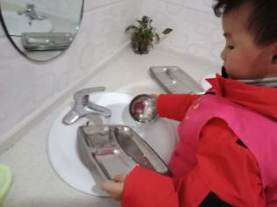
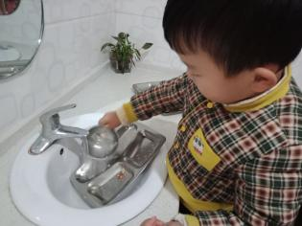
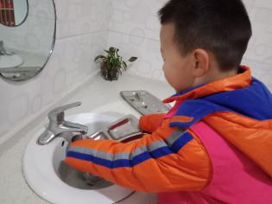

- 生活礼仪：
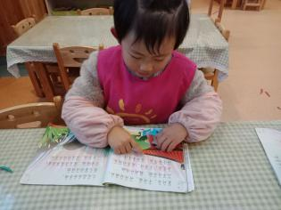
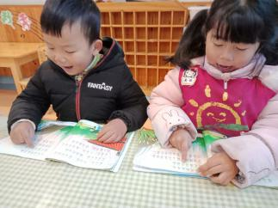
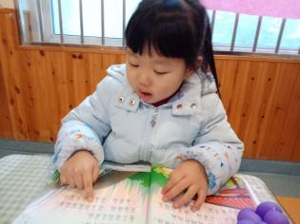

柠檬宝宝们自己冲洗餐盘!
三、自主探索：
在今天口风琴课上，靓靓带领大家复习《摇呀摇》和《小宝宝要睡觉》。在靓靓带领宝贝们复习的过程中，老师妈妈发现部分宝贝都会弹奏这两首曲子，不仅弹得很熟练，而且手型、指法都正确的。很棒哦！还有四五个宝贝不会弾，希望家长朋友在家时多陪宝贝练习几遍，加油哟！下面让我们看一看宝贝们的精彩瞬间吧！
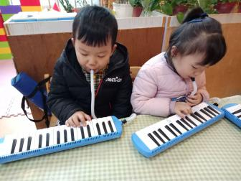
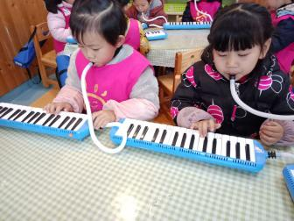
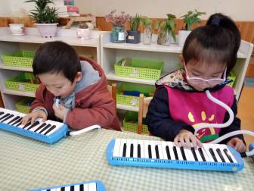

四、风采展示：
“暖暖的阳光下我们神采飞扬，雨露的滋润下我们快乐成长……”在小主持人高震宇宝贝洪亮的声音中开始了今天的才艺展示，第一位上台小的明星高震宇带来《baby shark》，是我们没有学过的，宝贝唱的很熟练，但发音不准确，所以震宇宝贝需要继续努力哦！第二位上台的小明星马祺翔带来《Twinkle Twinkle little star》,宝贝唱的还不错哦！能大概把歌曲唱完，不过里面歌词记得不是很熟，需要老师妈妈提醒。第三位上台的小明星杨树没有准备，希望下次家长朋友记得提前给宝贝准备好才艺展示内容。最后上台的小明星杨子铉和杨子钥带来《Happy new year》这两位宝贝前面三句唱的很熟,但唱到后面就不会了，希望宝贝们回家记得多练习几遍噢！好了，今天的才艺展示到此结束，让我们一起期待明天才艺展示小明星带来精彩的表现吧！

五、家园共育：
非常感谢您对我们工作的支持与配合！
1、本周才艺展示的主题是美语儿歌，明天才艺展示的小明星有：梁诗雨、张兴达、柴钰欣、李柏泉、潘文奇、杜思娴，请大家提前做好准备。
2、明天是周五，下午4：00放学，校车发车时间3:40，请家长朋友们记好接宝贝的时间，谢谢大家的配合！

